Частное учреждение образования
«Колледж бизнеса и права»
УТВЕРЖДАЮ
Ведущий методист
колледжа
_____________Е.В. Паскал
« ____ » _________ 2021

Специальность: 2-40 01 01 «Программное обеспечение информационных технологий» | Учебная дисциплина: «Автоматизация управленческой деятельности организации»

Лабораторная работа №2
Инструкционно - технологическая карта

ТЕМА: Использование инструментов «1С:Предприятие» при проектировании состава подсистем
ЦЕЛЬ работы: Научиться использовать инструменты «1С: Предприятие» при проектировании состава подсистем.
ВРЕМЯ ВЫПОЛНЕНИЯ: 2 часа

Содержание работы
- Теоретические сведения для выполнения работы
- Задания
- Контрольные вопросы
- Литература

- Теоретические сведения для выполнения работы
Подсистемы – это основные элементы для построения интерфейса «1С:Предприятия». Поэтому следует начинать разработку конфигурации, – с проектирования состава подсистем. Перед разработчиком стоит важная и ответственная задача – тщательно продумать состав подсистем и затем аккуратно и осмысленно привязать к подсистемам те объекты конфигурации, которые он будет создавать. Объект конфигурации подсистема позволяет выделить в конфигурации функциональные части, на которые логически разбивается создаваемое прикладное решение. Эти объекты располагаются в ветке объектов общие и позволяют строить древовидную структуру, состоящую из подсистем и подчиненных им подсистем (рис. 1).
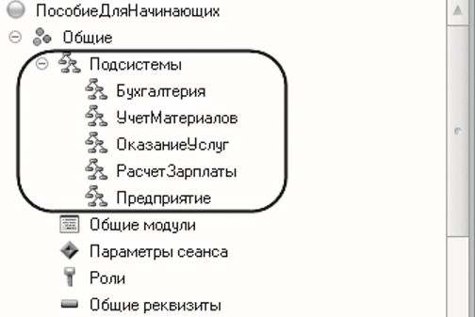
Рис. 1. Структура подсистем конфигурации
Подсистемы верхнего уровня являются основными элементами интерфейса, так как образуют разделы прикладного решения (рис. 2).
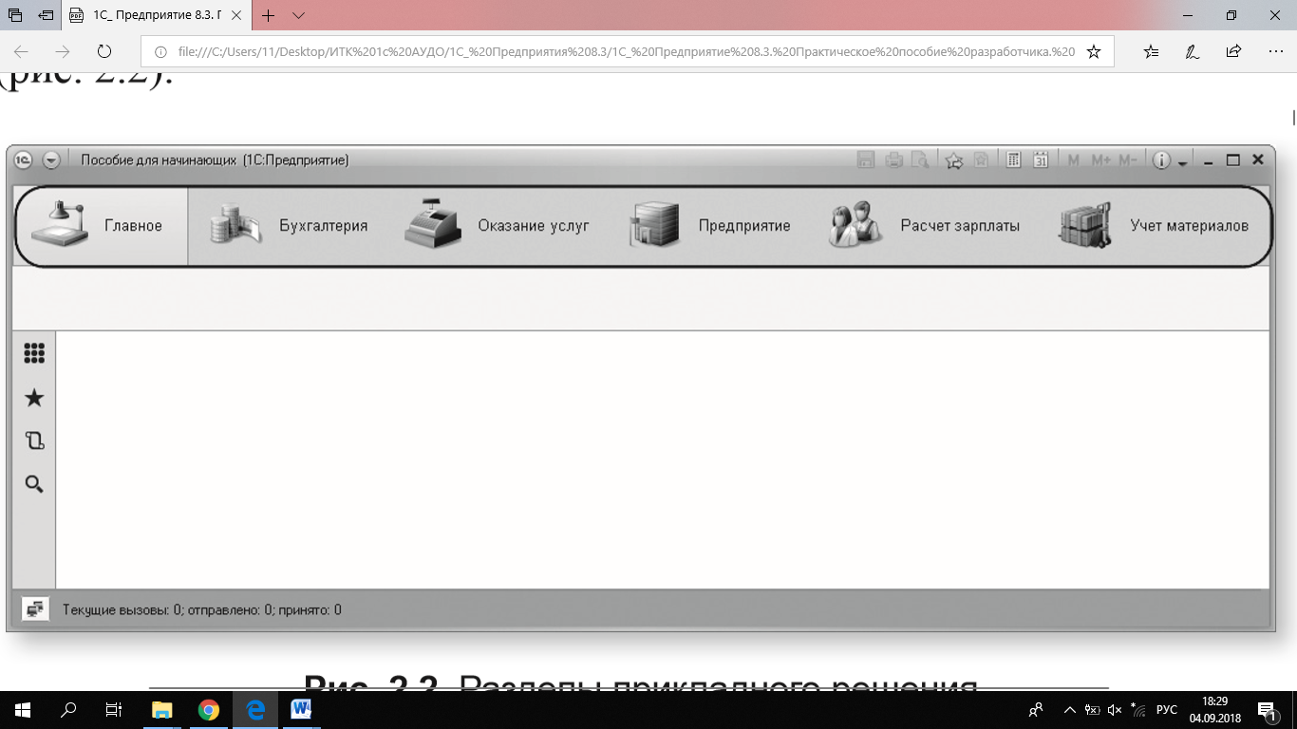
Рис. 2. Разделы прикладного решения
Каждый объект конфигурации может быть включен в одну или сразу несколько подсистем, в составе которых он будет отображаться. С помощью подсистем, используя видимость по ролям, можно предоставить пользователю удобный и функциональный интерфейс, не содержащий лишних элементов. При этом каждому конкретному пользователю будут видны лишь те разделы, то есть та функциональность прикладного решения, которые ему нужны в процессе работы.

- Задания
Выполните предложенные ниже задания.
- Создайте 3 новых объектов конфигурации подсистема, которые будут иметь имена: Бухгалтерия, РасчетЗарплаты, ФИО(учащегося). Для этого выполните следующие действия.
Чтобы создать новые подсистемы, раскройте ветвь Общие в дереве объектов конфигурации, нажав на + слева от нее. Затем выбрать пункт Добавить или нажать соответствующую кнопку в командной панели окна конфигурации (рис.3). После этого система откроет окно редактирования объекта конфигурации.
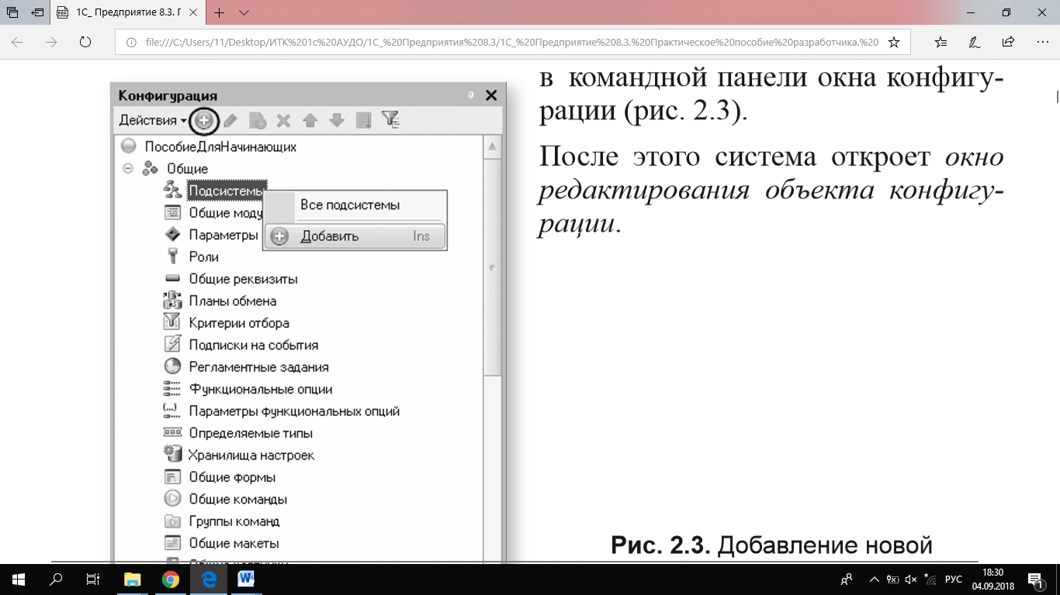
Рис. 3. Добавление новой подсистемы в дерево объектов конфигурации
Имя подсистемы – Бухгалтерия. На основании имени платформа автоматически создаст синоним – Бухгалтерия (рис. 4).
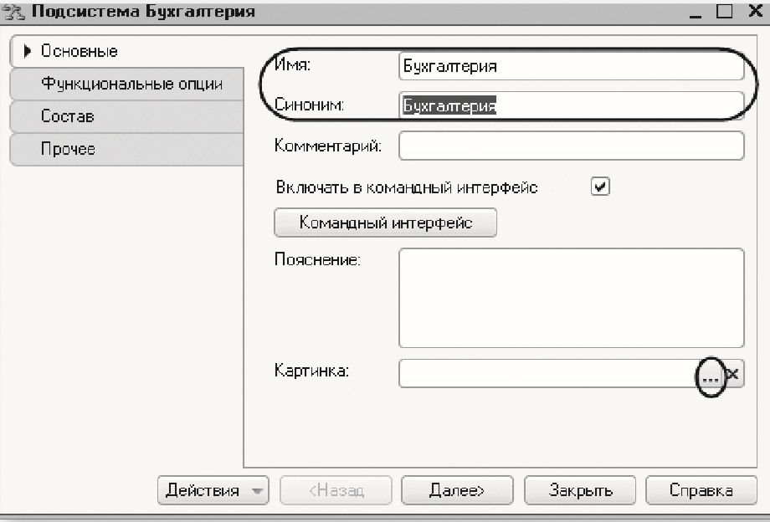
Рис. 4. Установка имени и синонима подсистемы
Имя является основным свойством любого объекта конфигурации. При создании нового объекта система автоматически присваивает ему некоторое имя. Можно использовать имя, присвоенное системой, но лучше заменить его своим, понятным именем. Имя можно задавать любое, главное чтобы оно начиналось с буквы и не содержало некоторых специальных символов (например, пробел). Для удобства чтения конфигурации принято составлять интуитивно понятные имена и, если они состоят из нескольких слов, удалять пробелы между словами и каждое слово начинать с большой буквы. Имя объекта является уникальным и служит для обращения к свойствам и методам объекта на встроенном языке. Свойство Синоним также есть у любого объекта конфигурации. Оно предназначено для хранения альтернативного наименования объекта конфигурации, которое будет использовано в элементах интерфейса нашей программы, то есть будет показано пользователю. Поэтому на синоним практически нет никаких ограничений, и его можно задавать в привычном для человека виде.
- В целях усовершенствования интерфейса приложения нужно также задать картинку для отображения подсистемы. Нажать кнопку выбора в поле Картинка (см. рис. 4). В окне выбора картинки добавить картинку в список на закладке Из конфигурации. Для этого нажмем кнопку Добавить (рис. 5).
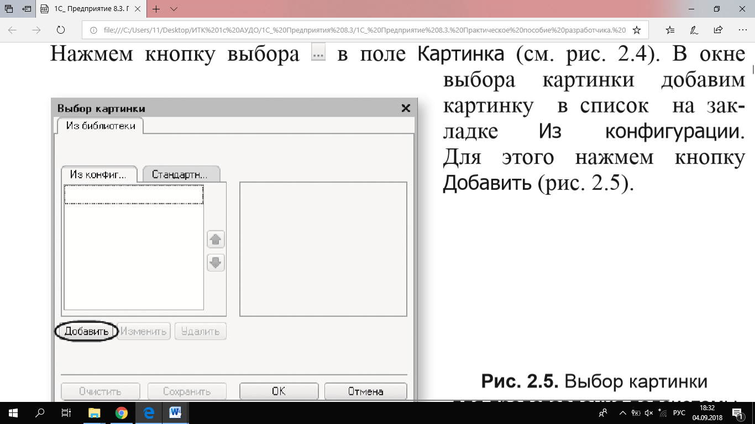
Рис. 5. Выбор картинки для представления подсистемы
Система создаст объект конфигурации Общая картинка и откроет окно редактирования его свойств. Дайте картинке имя Бухгалтерия. Чтобы задать саму картинку, нажать кнопку Выбрать из файла (рис.6).
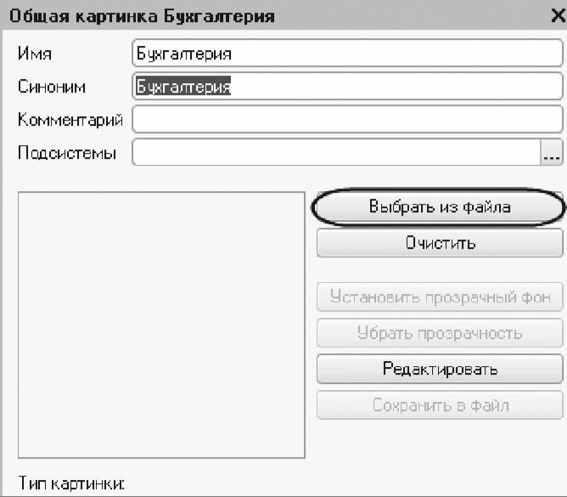
Рис. 6. Окно редактирования объекта конфигурации «ОбщаяКартинка»
Далее выбрать папку, содержащую картинки, и указать нужный файл с изображением. Для просмотра изображений установить флажок Просмотр. Отметить файл Бухгалтерия и нажать кнопку Открыть (рис. 7)
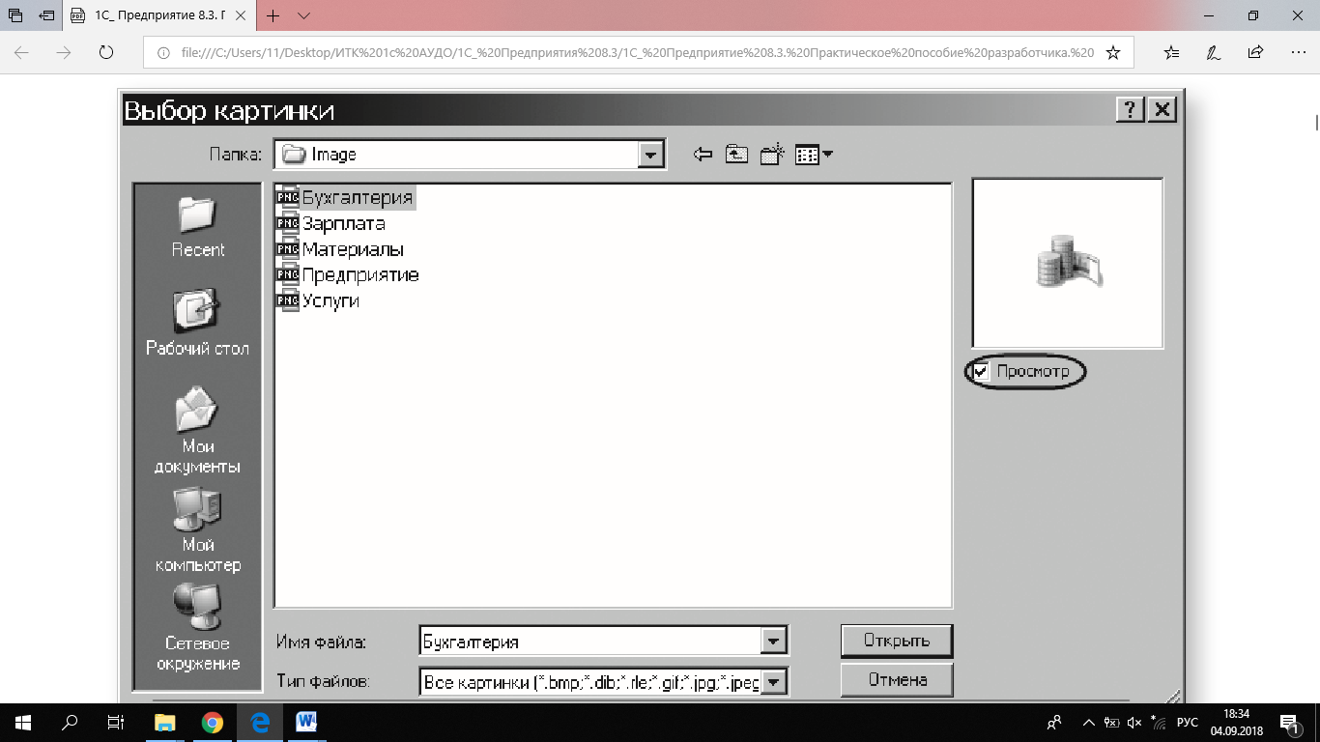.
Рис. 7. Выбор картинки для представления подсистемы
Выбранная картинка появится в окне редактирования общей картинки. Закрыть окно редактирования объекта конфигурации Общая картинка и вернуться в окно выбора картинки для подсистемы Бухгалтерия. В списке картинок на закладке Из конфигурации появилась добавленная картинка. Нажмем ОК (рис. 8).
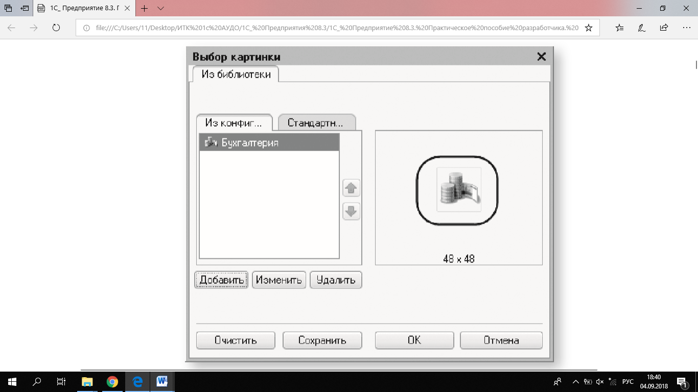
Рис. 8. Выбор картинки для представления подсистемы
После вышеперечисленных действий в дереве объектов конфигурации в ветке Общие картинки появилась картинка Бухгалтерия, которую можно редактировать и использовать в дальнейшем в конфигурации (рис. 9).
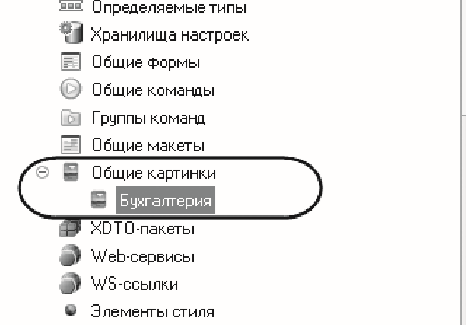
Рис. 9. Общие картинки
В окне редактирования объекта конфигурации подсистема Бухгалтерия видно, что выбранная одноименная картинка установилась в качестве картинки для подсистемы (рис.10).
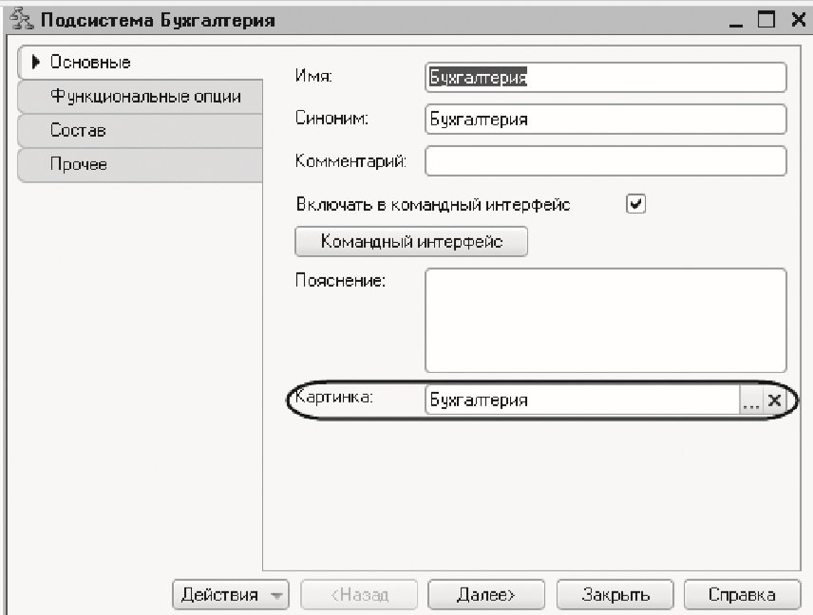
Рис. 10. Общие картинки в дереве объектов конфигурации
Таким образом, в интерфейсе «1С:Предприятия» в качестве названия раздела будет показан синоним подсистемы, и над ним будет выводиться указанная картинка. Отсутствие картинки у подсистемы не препятствует отображению раздела в интерфейсе. В этом случае рядом с названием раздела отображается стандартная картинка по умолчанию.
- Воспользуйтесь другим способом для добавления подсистем. Вызовите контекстное меню одной из созданных подсистем. Выберем в нем пункт - добавить. Он разбивается на два подпункта. Выбор подпункта Подсистема позволяет добавить подсистему того же уровня иерархии, что и выделенная. Выбор подпункта Подчиненная Подсистема позволяет добавить подсистему, подчиненную выделенной (рис. 11).
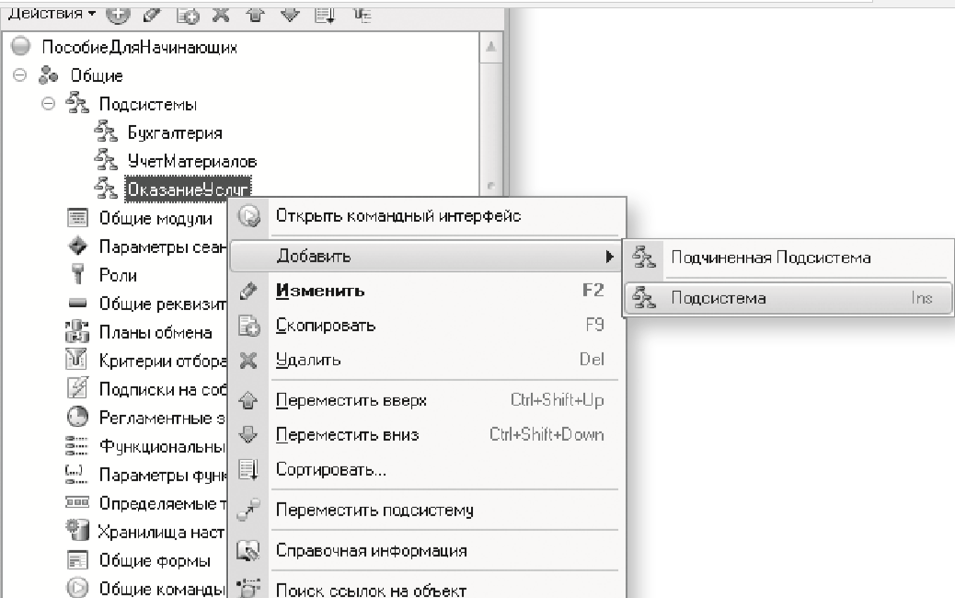
Рис.11. Добавление новой подсистемы в дерево объектов конфигурации
Сложной многоуровневой структуры не планируется, поэтому выберите первый вариант и добавьте подсистемы: РасчетЗарплаты, ФИО(учащегося)- для доступа к административным и сервисным функциям. Установите для них в качестве картинки произвольную картинку. Запустите «1С:Предприятие» в режиме отладки и увидите результат изменений. Вид разрабатываемого приложения изменился (рис. 12).
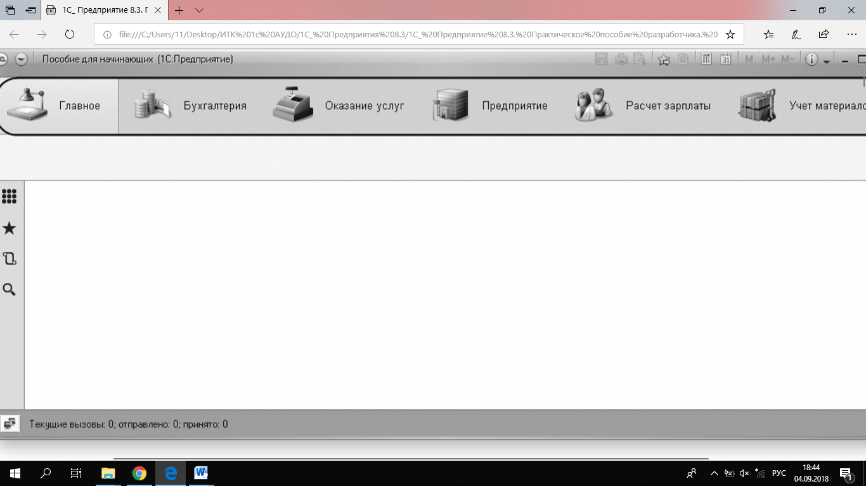
Рис. 12. «1С:Предприятие»
Сразу под заголовком приложения с названием конфигурации и областью системных команд располагается панель разделов приложения, где и отражены созданные подсистемы. Причем все разделы выводятся с выбранными в их свойствах картинками. Разделы представлены в форме гиперссылок, нажав на которые пользователь может открыть связанные с ними документы, справочники, отчеты и т. п. Сейчас состав разделов пуст, так как не создано наполняющих их объектов конфигурации.
Раздел Главное формируется платформой по умолчанию. Этот раздел всегда располагается первым в панели разделов. Он предназначен для размещения наиболее часто используемых пользователем документов, отчетов и т. п.
- Измените порядок расположения подсистем. Закройте приложение и вернитесь в конфигуратор. Выделите корень дерева объектов конфигурации, нажатием правой кнопки мыши вызовите контекстное меню и выберите пункт Открыть командный интерфейс конфигурации (рис. 13).
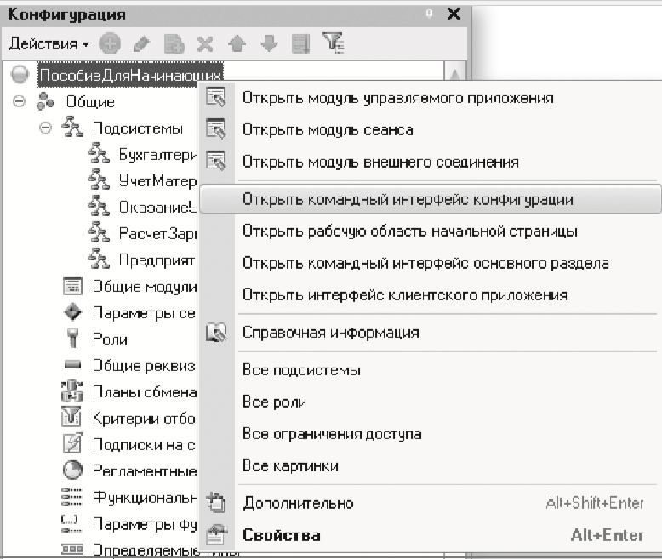
Рис. 13. Вызов окна настройки командного интерфейса конфигурации
В открывшемся окне Командный интерфейс - список созданных подсистем (разделов приложения). С помощью кнопок Вверх, Вниз измените порядок расположения разделов в этом списке.
- Запустите «1С:Предприятие» в режиме отладки и убедитесь, что порядок расположения подсистем в панели разделов приложения изменился так, как его задали (рис. 15).
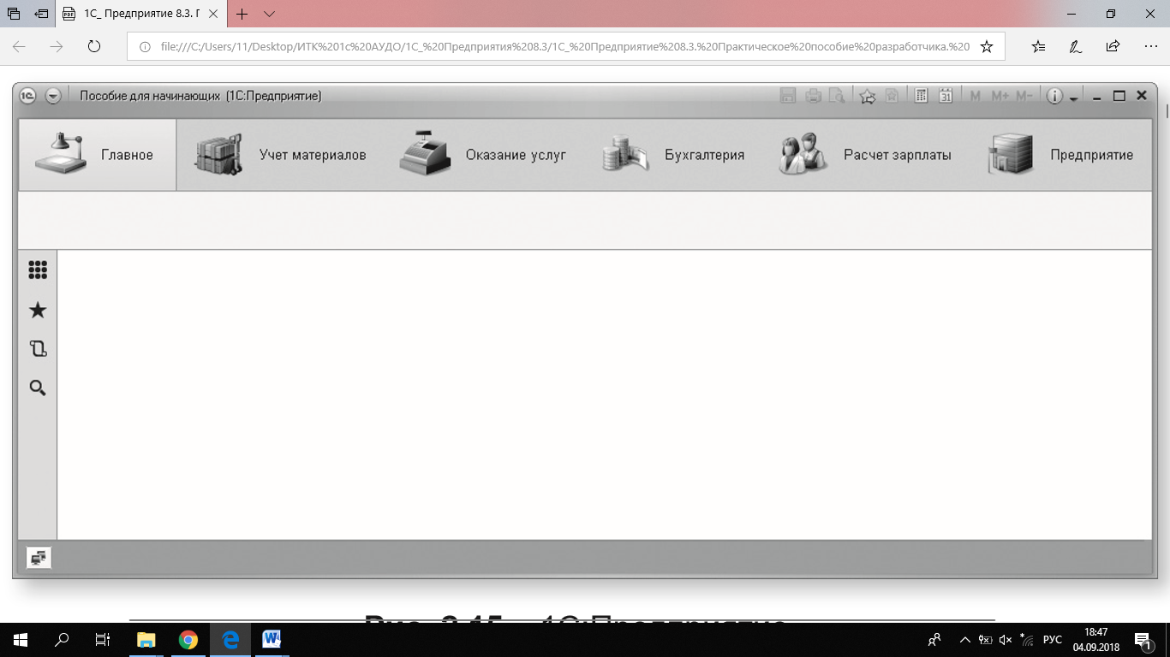
Рис.15. «1С:Предприятие»
Если список подсистем не помещается на панель разделов, то появляется возможность прокрутки этой панели.
- Подготовьте отчет по лабораторной работе, в отчете необходимо дать ответы на контрольные вопросы

3. Контрольные вопросы
- Для чего используется объект конфигурации «Подсистема»?
- Как описать логическую структуру конфигурации при помощи объектов «Подсистема»?
- Как управлять порядком вывода и отображением подсистем в конфигурации?
- Что такое окно редактирования объекта конфигурации, и в чем его отличие от палитры свойств?

4Литература
- Сборник лабораторных работ для студентов учебных заведений, изучающих программирование в системе 1С:Предприятие 8 Чистов П.А., Мальгинова А.А. М.: ООО «1С-Паблишинг», 2021.
- Разработка интерфейса прикладных решений на платформе "1С:Предприятие 8" В.А. Ажеронок, А.В. Островерх, М.Г. Радченко, Е. Ю. Хрусталева М.: ООО «1С-Паблишинг», 2018.
- 101 совет начинающим разработчикам в системе 1С:ПредприятиеЕ. Ю. Хрусталева М.: ООО «1С-Паблишинг», 2019
- Разработка сложных отчетов в «1С:Предприятии 8». Система компоновки данных. Хрусталева Е.Ю. М.: ООО «1С-Паблишинг», 2019.
- 1С:Предприятие 8.3. Практическое пособие разработчика. Примеры и типовые приемы Радченко М.Г., Хрусталева Е.Ю. М.: ООО «1С-Паблишинг», 2019.

Преподаватель Л.В. Басалыга

Рассмотрена на заседании цикловой комиссии
Программного обеспечения информационных
технологий № 10
Протокол № ___ от «___» ______ 2021
Председатель ЦК _______________________

